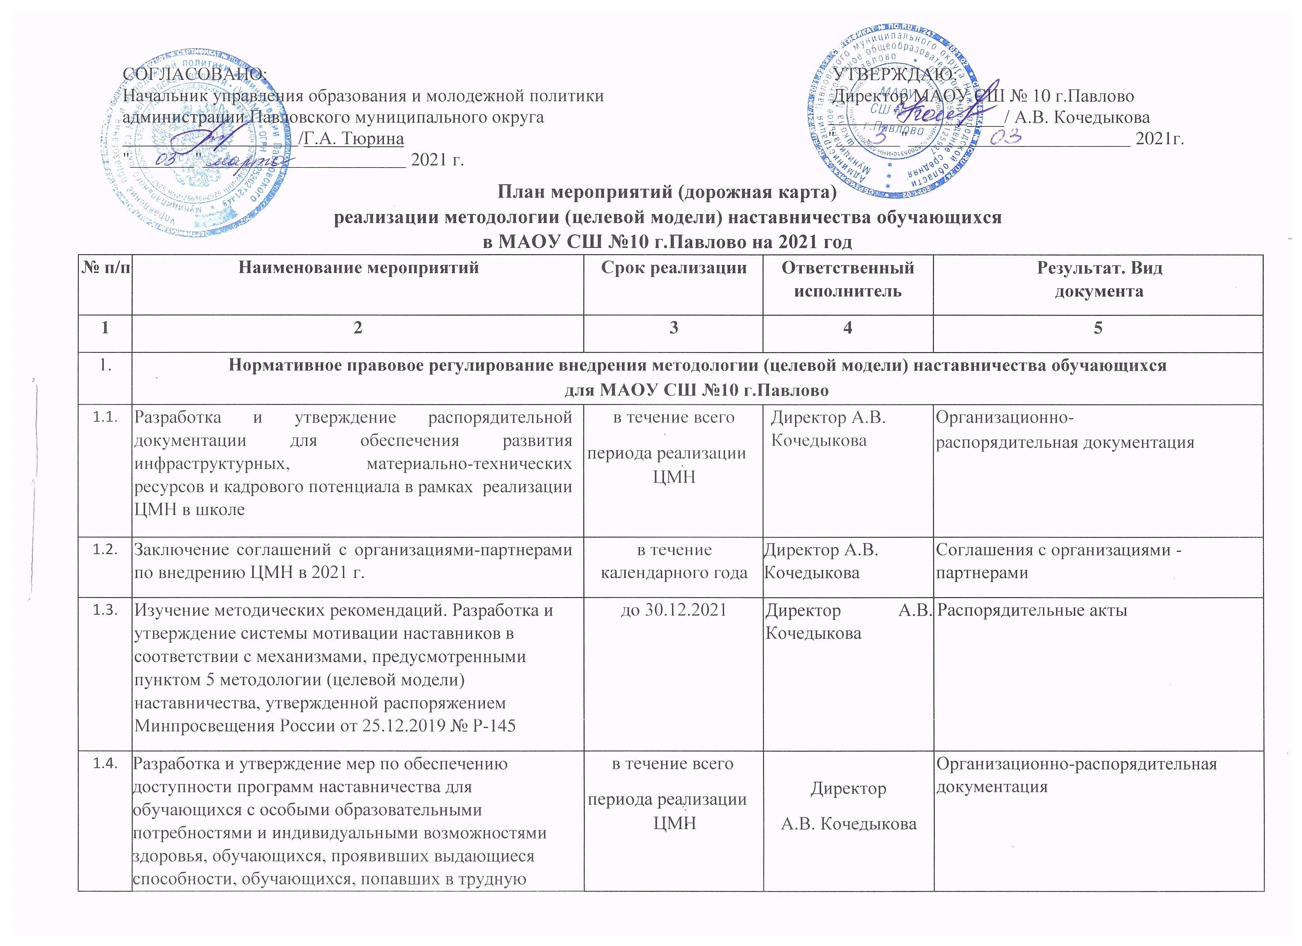
№ п/п | Наименование мероприятий | Срок реализации | Ответственный исполнитель | Результат. Вид документа
1 | 2 | 3 | 4 | 5
2. | Организационная, методическая, экспертно-консультационная, информационная и просветительская поддержка участников внедрения целевой модели наставничества
2.1. | Формирование перечня партнерских организаций в целях привлечения их к реализации программ наставничества в рамках действующего законодательства | в течение всего  периода реализации  ЦМН | Директор А.В. Кочедыкова | Перечень партнерских организаций для МАОУ СШ № 10 г.Павлово не менее 5 организаций - партнеров
2.2. | Формирование базы наставников и наставляемых | в течение всего  периода реализации  ЦМН | Кураторы ЦМН  Шитова О.К.  Пугина Е.Е. | База наставников, потенциальных участников программ наставничества, включая:  - учеников (в роли  "наставляемого" и "наставника");  - выпускников;  - наставников от предприятий и организаций;  - наставников из числа активных педагогов  Количество участников, охваченных системой наставничества не менее 1% от общего количества членов каждой Целевой группы (1% от общего числа обучающихся в школе, 1% от общего числа педагогических работников и т.д.)
2.3. | Разработка программы наставничества | в течение всего  периода реализации  ЦМН | Кураторы ЦМН  Шитова О.К.  Пугина Е.Е.  Рабочая группа | Разработана программа наставничества
2.4. | Предоставление программы наставничества в ГБОУДПО НИРО для экспертизы | по отдельному графику | Кураторы ЦМН  Шитова О.К.  Пугина Е.Е. | Экспертные заключения
2.5. | Разработка программно-методических материалов, необходимых для реализации ЦМН | в течение всего  периода реализации  ЦМН | Кураторы ЦМН  Шитова О.К.  Пугина Е.Е. | Программно-методическое обеспечение реализации ЦМН
2.6. | Разработка формы диагностической анкеты, исходя из индивидуальных особенностей и потребностей наставляемого и ресурсов наставника для последующего мониторинга эффективности реализации Целевой модели наставничества | до 5.11.2021 | Шитова О.К.  Пугина Е.Е. | Разработаны формы диагностической анкеты для каждой сформированной группы/пары
2.7. | Информирование педагогов, родителей, обучающихся школы, сообщества выпускников, предприятий о реализации ЦМН:  -Выступление на педагогическом совете с презентацией о реализации Целевой модели наставничества, проведение анкетирования;  -Выступления на родительских собраниях с презентацией о реализации Целевой модели наставничества, проведение анкетирования;  -Организация тематических классных часов в формате кейс-сессии "Успех каждого ребенка" с целью информирования обучающихся о реализации Целевой модели наставничества, проведение анкетирования.  -Организация рабочих встреч с успешными выпускниками образовательной организации, партнерами, представителями НКО и т.д. – потенциальными наставниками с целью информирования о реализации Целевой модели наставничества, проведение анкетирования | в течение всего  периода реализации  ЦМН | Кураторы ЦМН  Шитова О.К.  Пугина Е.Е. | Информационная кампания  Проведен анализ полученных анкет в ходе информационной кампании от потенциальных наставников и наставляемых, определены запросы наставляемых и возможности наставников.
2.8. | Популяризация ЦМН через муниципальные СМИ, официальный сайт МАОУ СШ № 10 г.Павлово, группа школы в соц.сети ВКонтакте | в течение всего  периода реализации  ЦМН | Кураторы ЦМН  Шитова О.К.  Пугина Е.Е. | Наполнение информационных ресурсов актуальной информацией с применением единого брендирования
2.9. | Создание условий для участия представителей образовательной организации в региональных и всероссийских тематических событиях/конкурсах/фестивалях | Весь период | Кочедыкова А.В.  Шитова О.К.  Пугина Е.Е. | Не менее 2 представителей образовательной организации приняли участие в региональных и всероссийских тематических событиях/ конкурсах/фестивалях
2.10. | Оформление итогового сборника, направление лучших практик в региональный наставнический центр для размещения на онлайн-платформе | до 28.05.2021 | Шитова О.К.  Пугина Е.Е. | Оформлен электронный итоговый сборник с разделами:  Результаты реализации Целевой модели наставничества в 2020-2021 учебном году.  Презентационные материалы по итогам проведения общих встреч, методические разработки деловой игры и нетворкинга.  Лучшие практики наставничества.  Сборник размещен на информационных ресурсах организации [ссылки]. Лучшие практики оформлены в разработки и направлены в региональный наставнический центр (РНЦ) для размещения на региональной онлайн-платформе
п/п | Наименование мероприятий | Срок реализации | Ответственный исполнитель | Результат. Вид документа
1 | 2 | 3 | 4 | 5
3. | Обеспечение реализации мер по дополнительному профессиональному образованию наставников и кураторов в различных форматах, в том числе с применением дистанционных образовательных технологий
3.1. | Участие в муниципальных обучающих мероприятиях для участников ЦМН | в течение всего  периода реализации  ЦМН | Кураторы ЦМН  Шитова О.К.  Пугина Е.Е. | Участие в проведении обучающих мероприятий(семинары, вебинары, круглый стол)
3.2. | Информационное продвижение ЦМН в группе социальной сети ВКонтакте, на официальном сайте школы (рубрики, информационные стенды в школе и т.д.) | в течение всего  периода реализации  ЦМН | Кураторы ЦМН  Шитова О.К.  Пугина Е.Е. | Наличие информации в группе школы в ВК; рубрика наставничества на сайте школы, информационный стенд.
3.3. | Заполнение модуля «Наставничество» в информационной системе «Навигатор» дополнительного образования детей Нижегородской области (далее - ИС «Навигатор» ДО) | апрель 2021 | Кураторы ЦМН  Шитова О.К.  Пугина Е.Е. | Размещена информация в рамках модуля «Наставничество»" в ИС «Навигатор» ДО
3.4. | Участие в цикле обучающих семинаров  "Наставник52" по реализации ЦМН | ежеквартально  декабрь 2021 | Кураторы ЦМН  Шитова О.К.  Пугина Е.Е. | Принято участие в четырех обучающих  семинарах по реализации ЦМН
3.5. | Организация обучения педагогических работников школы, наставников в том числе с применением дистанционных образовательных технологий | по отдельному графику | Пугина Е.Е. | Привлечено не менее 3 экспертов, сформированы группы наставников для обучения
4. | Реализация целевой модели наставничества в ОО
№ п/п | Наименование мероприятий | Срок реализации | Ответственный исполнитель |  | Результат. Вид документа
1 | 2 | 3 | 4 |  | 5
4.1. | Формирование и актуализация базы наставляемых | в течение всего  периода реализации  ЦМН | Кураторы ЦМН  Шитова О.К.  Пугина Е.Е. |  | Сформирована актуальная база наставляемых с перечнем запросов, необходимая для подбора кандидатов в наставники
4.2. | Формирование базы наставников для реализации ЦМН (отбор из числа потенциальных наставников в соответствии со сформированным на текущий год перечнем запросов) | в течение всего  периода реализации  ЦМН | Кураторы ЦМН  Шитова О.К.  Пугина Е.Е. |  | Сформирована актуальная база наставников для участия в программах наставничества
4.3. | Организация общей встречи потенциальных наставников и наставляемых в формате "нетворкинг" (комплекс упражнений на знакомство, взаимодействие и коммуникацию) | до 15.10.2021 | Кураторы ЦМН  Шитова О.К.  Пугина Е.Е. |  | Организована общая встреча в формате "нетворкинг", проведено пост-анкетирование на предмет предпочитаемого наставника и наставляемого
4.4. | Организация диагностики компетенций, возможностей наставников и потребностей наставляемых (по специально разработанной форме) | 1 раз в квартал | Шитова О.К.  Пугина Е.Е.  Педагог-психолог  Н.В.Леонтьева |  | Диагностика пройдена 100% участников Целевой модели наставничества, составлены сравнительные таблицы по учеты изменений
4.5. | Формирование наставнических пар или групп | в течение двух недель  с даты определения модели | Кураторы ЦМН  Шитова О.К.  Пугина Е.Е  Педагог-психолог  Н.В.Леонтьева |  | Сформированные наставнические пары или группы, готовые продолжить работу в рамках программы
4.6.. | Организация работы наставнических пар или групп:  - встреча-знакомство;  - пробная встреча;  - встреча-планирование;  - совместная работа наставника и наставляемого (комплекс последовательных встреч с обязательным заполнением обратной связи);  - итоговая встреча. | в соответствии со  сроками реализации программ наставничества | Кураторы ЦМН  Шитова О.К.  Пугина Е.Е.  Педагог-психолог  Н.В.Леонтьева |  | Реализация плана наставничества
4.7. | Участие кураторов ЦМН в работе муниципальной творческой группы «Методическое сопровождение актуальных направлений воспитательной работы в образовательном учреждении» | Ежемесячно  в течение всего  периода внедрения  ЦМН | Кураторы ЦМН  Шитова О.К.  Пугина Е.Е. |  | Формирование профкомпетентности кураторов через профессиональное сообщество
4.8. | Завершение наставничества:  - подведение итогов работы в формате личной и групповой рефлексии;  - проведение открытого публичного мероприятия в формате деловой игры "Твой результат – мои возможности". | в соответствии со  сроками реализации плана  наставничества | Кураторы ЦМН  Шитова О.К.  Пугина Е.Е. |  | Фиксация результатов и организация комфортного выхода наставника и наставляемого из программы с перспективой продолжения цикла. Участие в игре не менее 90% участников
5. | Мониторинг и оценка результатов внедрения целевой модели наставничества, в т.ч. процесса реализации программ наставничества  (в соответствии с методическими рекомендациями, утвержденными распоряжением Минпросвещения России от 25.12.2019 № Р-145)
№ п/п | Наименование мероприятий | Срок реализации | Ответственный исполнитель |  | Результат. Вид документа
1 | 2 | 3 | 4 |  | 5
5.1. | Осуществление персонифицированного учета обучающихся, молодых специалистов и педагогов, участвующих в программе наставничества | ежеквартально | Кураторы ЦМН  Шитова О.К.  Пугина Е.Е. |  | Сформированы первичные данные для проведения оценки вовлеченности обучающихся в различные формы наставничества
5.2. | Мониторинг реализации ЦМН в МАОУ СШ № 10 г.Павлово | ежемесячно до 15 числа каждого месяца | Кураторы ЦМН  Шитова О.К.  Пугина Е.Е. |  | Предоставлены данные для муниципального мониторинга в ИДК УОиМП
5.3. | Сбор и анализ данных для регионального мониторинга реализации ЦМН | ежеквартально  25.03.2021  25.06.2021  25.09.2021  25.12.2021 | Кураторы ЦМН  Шитова О.К.  Пугина Е.Е. |  | Предоставлены данные для регионального мониторинга в РНЦ
5.4. | Оценка качества реализации программы наставничества | декабрь 2021 г. | Кураторы ЦМН  Шитова О.К.  Пугина Е.Е.,  организации - партнеры |  | Оформлены и обобщены материалы в соответствии с Приложением 2 к методическим рекомендациям Министерства Просвещения
5.5. | Оценка мотивационно-личностного, компетентностного, профессионального роста участников ЦМН | декабрь 2021 г. | Кураторы ЦМН  Шитова О.К.  Пугина Е.Е.,  организации - партнеры |  | Оформлены и обобщены материалы в соответствии с Приложением 2 к Методическим рекомендациям Министерства Просвещения
№ п/п | Наименование мероприятий | Срок реализации | Ответственный исполнитель |  | Результат. Вид документа
1 | 2 | 3 | 4 |  | 5
6. | Координация и управление реализацией внедрения целевой модели наставничества
6.1. | Контроль реализации мероприятий по внедрению целевой модели наставничества:
6.1.1. | - контроль реализации ЦМН;  - контроль проведения мероприятий программы наставничества. | с 1 января по 31 декабря 2021 г. | Директор  А.В. Кочедыкова |  | Предоставление контрольно- аналитических материалов в ИДК УОиМП муниципальному куратору.

